COLEGIO MADRES DOMINICAS.
CONCEPCIÓN.
DEPARTAMENTO DE ED. BÁSICA.
HISTORIA Y GEOGRAFÍCA
CAMILA GODOY – CAMILA VARGAS.
Zonas climáticas.
Nombre:……………………………………………..….Curso: 4° a – b Fecha: …………………
- Completa el siguiente mapa coloreando las zonas climáticas:
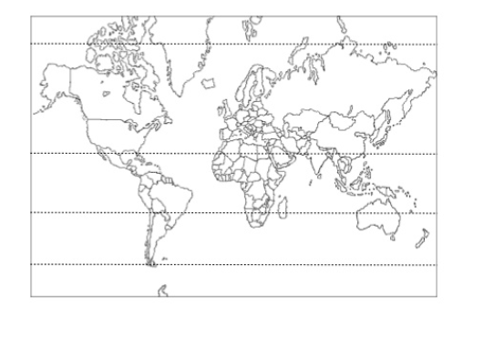
Zonas frías: azul zona cálida: Naranjo Zonas templadas: verde.
- En la siguiente imagen escribe en nombre de las zonas climáticas que existen en la tierra.
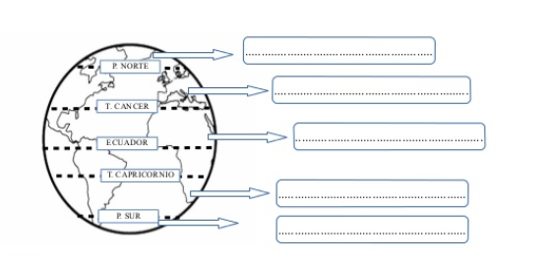
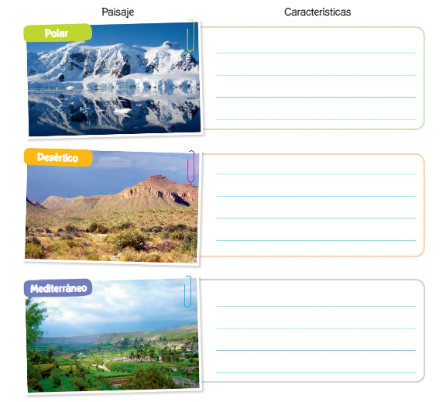
- Observa y describe los siguientes paisajes, identificando sus principales características.
- Completa el siguiente crucigrama utilizando los conocimientos de las clases anteriores y lo del día de hoy.

7 | 1 |  |  |  |  |  |  |  |  |  | 2 |  | 3
 | 4
 |  |  |  |  |  | 5
6

 |  | 8 |  |  | 9
10

Horizontales.
1.- Zona climática ubicada entre los trópicos y los polos.
4.- Nombre del extremo superior de la tierra
6.- Línea paralela más importante.
9.- Trópico ubicado al sur del Ecuador.
10.- Zona climática ubicada cerca del Ecuador.

Verticales.
7.- Líneas paralelas ubicadas al norte y sur del Ecuador.
2.- Paisaje cálido con poca o nada de vegetación.
3.- En el clima templado lo que más se distinguen claramente son las.
5.- Zona climática ubicada en los polos.
8.- Paisaje cálido donde existe mucha vegetación y lluvia.

!!!!Excelente trabajo sigue así un abrazo nos vemos pronto!!!!

